
s+p Software und Consulting AG
PW0102/ Stand: 11/2006
Firmen-PKW: Privatnutzung und Fahrten zwischen Wohnung und Arbeitsstätte

PW102_FirmenPKW_Privatnutzung_Fahrten_zur_Arbeitsstelle.pdf

Für die private Nutzung eines Firmen-PKW’s sind monatlich 1%* des Listenpreises als geldwerter Vorteil zu erfassen. Für Fahrten zwischen Wohnung und Arbeitsstätte sind 0,03%* pro gefahrenem Kilometer (einfache Strecke) im Monat als geldwerter Vorteil anzusetzen.
Der Arbeitgeber hat bei der Versteuerung des geldwerten Vorteils für Fahrten zwischen Wohnung und Arbeitsstätte die Möglichkeit, die Lohnsteuer mit 15% zu pauschalieren. Diese Pauschalierung ist allerdings nur bis zu dem Betrag erlaubt, den der Arbeitnehmer als Werbungskosten (Entfernungspauschale) geltend machen könnte. Dabei kann der Arbeitgeber vereinfachend 15 Tage im Monat (180 Tage im Jahr) ansetzen. In 2006 gilt eine Entfernungspauschale von 0,30 € pro Kilometer, ab 2007 kann für die ersten 20 Kilometer keine Entfernungspauschale mehr geltend gemacht werden.
1 | Eingabe der Fahrzeugdaten
1 | Öffnen Sie die Seite <Arbeitnehmer: Extras: Firmen PKW >. An dieser Stelle hinterlegen Sie alle Informationen, welche für die Abrechnung dieses Sachverhalts notwendig sind.  Klicken Sie bitte doppelt auf den Eintrag <neuen Sachbezug Firmen PKW hinzufügen>. | 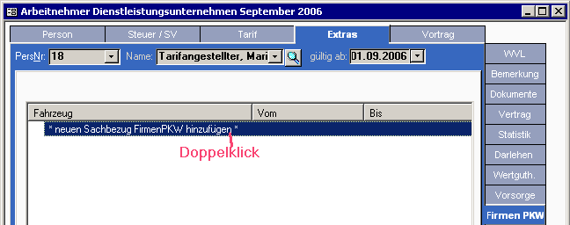
1 |  | Zu 1a.) Datenstamm – Arbeitnehmer – Extras – Firmen PKW
1 | Geben Sie eine eindeutige Bezeichnung für das Fahrzeug ins gleichnamige Feld ein und bestätigen Sie mit der Eingabetaste. Klicken sie anschließend bitte auf <Ja> und das Fahrzeug wird angelegt.  Über die Felder <Zuordnung ab>/ <Zuordnung bis> geben Sie den Zeitraum an, in dem der Arbeitnehmer das Firmenfahrzeug zur privaten Nutzung erhält. Ein „bis - Datum“ muss nicht zwingend angegeben werden. Wenn sich der Arbeitnehmer finanziell am Kaufpreis des Fahrzeugs bzw. an der Sonderausstattung beteiligt hat, so ist sein Anteil in das entsprechende Feld einzutragen, zusätzlich ist hier unbedingt das Jahr der Zahlung anzugeben.  Die Neuanlage eines Fahrzeugs an dieser Stelle führt dazu, dass eine Ressource der Kategorie „Fahrzeug“ angelegt wird. Diese steht nun sowohl im Reisekostenabrechnungssystem als auch im Personalmanagementsystem zur Verfügung.  Um den korrekten Sachbezug ermitteln zu können, muss mindestens der Listenpreis im Jahr der Erstzulassung des PKW im System hinterlegt werden. Dieser Betrag muss sowohl die Umsatzsteuer als auch die Preise für zusätzliche Ausstattungen enthalten, die nachträglich eingebaut wurden. | 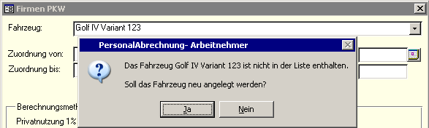  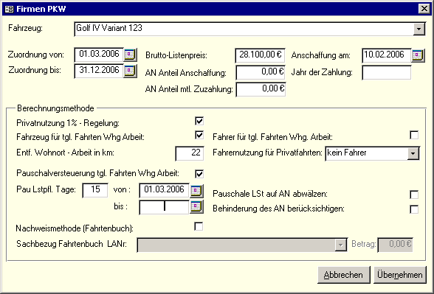
1 |  | Zu 1b.) Dialogfenster zur Anlage des Firmen PKW
2 | Auswahl der Berechnungsmethode  Die Berechnung des geldwerten Vorteils kann nach 2 verschiedenen Methoden erfolgen:
2 | 1% Regelung:  Monatlich wird dem laufenden Entgelt 1 % des Listenpreises als steuer- und beitragspflichtiger Sachbezug hinzugerechnet. Steht das Fahrzeug zusätzlich für Fahrten zwischen Wohnung und Arbeitsstätte zur Verfügung, so müssen zusätzlich 0,03% des Listenpreises pro Kilometer als geldwerter Vorteil berechnet werden. Für Fahrten zwischen Wohnung und Arbeitsstätte kann die Lohnsteuer pauschaliert werden, vorausgesetzt, die Entfernungspauschale (welche alternativ im Rahmen der Einkommensteuerveranlagung geltend gemacht werden könnte) wird nicht überschritten. Die Pauschalsteuer darf auf den Arbeitnehmer abgewälzt werden.
2 | Fahrtenbuch:  Der geldwerte Vorteil wird nicht pauschal ermittelt. Stattdessen werden die Privatfahrten des Arbeitnehmers mit Hilfe eines Fahrtenbuchs aufgezeichnet. Dann wird der Anteil der Privatnutzung bestimmt, der auf die Gesamtkosten des Fahrzeugs entfallen. Dieser Anteil stellt dann den geldwerten Vorteil dar.

 |  | Notwendige Daten bei der 1% Regelung
 |  | Steht das Fahrzeug ausschließlich für Privatfahrten, nicht jedoch für Fahrten zwischen Wohnung und Arbeitsstätte zur Verfügung, sind folgende Einstellungen notwendig:  - Listenpreis eingeben  - Zeitraum der Zuordnung des Fahrzeugs hinterlegen  - Haken Privatnutzung 1%-Regelung setzen  - Gegebenenfalls Fahrernutzung für Privatfahrten auswählen  Der geldwerte Vorteil wird im Rahmen der Nettolohnberechnung automatisch ermittelt, versteuert und verbeitragt. |  | 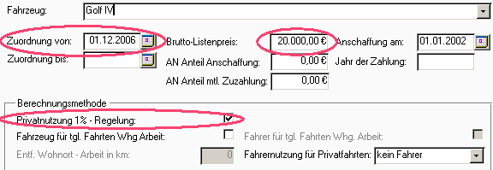
 |  |  |  | Zu 2a.) Dialogfenster zur Zuordnung des Firmen PKW
 |  | Notwendige Daten bei der 0,03% Regelung
Steht das Fahrzeug nicht nur für Privatfahrten, sondern auch für die täglichen Fahrten zwischen Wohnung und Arbeitsstätte zur Verfügung, müssen zusätzlich 0,03% des Listenpreises als geldwerter Vorteil erfasst werden. Bis zur Höhe der Entfernungspauschale darf der hierbei ermittelte Betrag pauschal versteuert werden, dazu besteht jedoch keine Verpflichtung. Folgende zusätzliche Einstellungen sind notwendig:
- Zeitraum angeben, in dem das Fahrzeug für Fahrten zwischen Wohnung und Arbeitsstätte zur Verfügung steht
- Haken <Fahrzeug für tägliche Fahrten Wohnung – Arbeit> setzen
- Gegebenenfalls Haken <Fahrer für tägliche Fahrten Wohnung – Arbeit> setzen
- Entfernungskilometer zwischen Wohnung und Arbeitsstätte hinterlegen (einfache Strecke)
Soll bis zur Höhe der Entfernungspauschale pauschal versteuert werden, ist zusätzlich einzutragen:
- Anzahl der Arbeitstage im Monat (Pau LStpfl Tage) eintragen (in der Regel 15)
- Gegebenenfalls Haken <pauschale Lohnsteuer auf AN abwälzen> setzen
- Behinderung des AN berücksichtigen
Der monatliche geldwerte Vorteil wird im Rahmen der Nettolohnberechnung automatisch ermittelt, indem der Listenpreis des Fahrzeugs mit 0,03% und anschließend mit der Anzahl der Kilometer multipliziert wird. Der pauschalierbare Anteil wird berechnet (Kilometer mal Entfernungspauschale mal Arbeitstage aus dem Feld Pau LStpfl Tage), vom geldwerten Vorteil abgezogen und pauschal versteuert. Der Restbetrag wird individuell versteuert und verbeitragt.
 |  | Notwendige Daten für die Fahrtenbuchmethode
 |  | Wählen Sie die Lohnart für die Erfassung des geldwerten Vorteils aus der Liste. Geben Sie in das Feld <Betrag> den Schätzbetrag ein, der monatlich versteuert werden soll. Hierbei wird Lohnart und Betrag automatisch in den festen Bezügen des Arbeitnehmers hinterlegt und dann im Rahmen der Bruttoentgeltfindung in die Erfassung übernommen. Wenn Sie also im aktuellen Monat die Bruttoentgeltfindung bereits durchgeführt haben, müssen Sie diesen Vorgang für den jeweiligen Arbeitnehmer wiederholen, wenn Sie einen PKW mit Fahrtenbuchmethode zuordnen. | 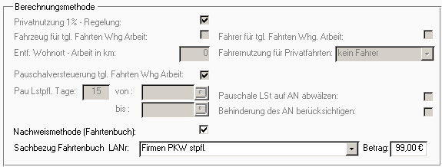
 |  |  | Zu 2b.) Dialogfenster zur Einstellung der Berechnungsmethode
 |  | Nach Ablauf des Kalenderjahrs oder beim Ausscheiden des Arbeitnehmers während des Kalenderjahrs ist der tatsächlich zu versteuernde Nutzungswert zu ermitteln und über die ausgewählte Lohnart nachzuerfassen.
3 |  | Automatiklohnarten für die Übergabe an die Finanzbuchhaltung einrichten
 |  | Im Rahmen der Nettolohnermittlung werden so genannte Automatiklohnarten generiert, die sich aus den unter <Arbeitnehmer: Extras: Firmen PKW> hinterlegten Daten ergeben. Die Kontierung dieser Lohnarten nehmen Sie unter <Mandant: Rechnungswesen: AG-Anteile> vor.
Nr. | Lohnart | Soll | Haben | Bemerkung
9110 | Sachbezug 1% Regel PKW |  | x | Geldwerter Vorteil aus Privatnutzung
9111 | Sachbezug 0,03% Regel PKW |  | x | Individuell versteuerter geldwerter Vorteil aus Fahrten Wohnung-Arbeitsstätte
9112 | pau. verst. Sachbez. 0,03% |  | x | pauschal versteuerter geldwerter Vorteil aus Fahrten Wohnung-Arbeitsstätte
9113 | Sachbezüge PKW | x |  | Gegenbuchung zu den Lohnarten 9110-9112
9116 | Betrag mtl. AN Zuzhlg. PKW | x |  | monatliche Beteiligung des Arbeitnehmers an der Anschaffung des PKW (mindert den geldwerten Vorteil)
9117 | SB mind. mtl. AN Zuzhlg. PKW | x |  | Mindert den Sachbezug des AN aufgrund seiner mtl. Zuzahlung
9118 | Nettoabzug des AN-Anteils |  | x | Automatische Einbehaltung der monatlichen Zuzahlung
9119 | SB mind. AN Anschffg. PKW | x |  | Mindert den Sachbezug des AN aufgrund seiner einmaligen Zuzahlung im Jahr der Anschaffung

Hinweis: bei der Anwendung der Fahrtenbuchregelung wird eine normale Sachbezugslohnart für die Erfassung des geldwerten Vorteils verwendet. Die Gegenbuchung muss dann je nach Einordnung der Lohnart (Sachbezug 1, 2 oder 3) über die Automatiklohnarten 986, 987 oder 988 erfolgen.
4 | Arbeitnehmer abrechnen
4 | Im Rahmen der Nettolohnermittlung erfolgt dann die automatische Generierung von Automatiklohnarten, welche für die korrekte Versteuerung, Verbeitragung und Buchung des geldwerten Vorteils aus der PKW-Nutzung zuständig sind. Die Automatiklohnarten werden auf der Verdienstabrechnung ausgewiesen.
Besonderheiten bei der Abrechnung von Firmen PKW:

Schwerbehinderte Arbeitnehmer
Bei Schwerbehinderten kann ein höherer Anteil am geldwerten Vorteil aus der PKW-Nutzung für Fahrten zwischen Wohnung und Arbeitsstätte pauschal versteuert werden als bei nicht behinderten Arbeitnehmern. Hierbei muss der Grad der Behinderung berücksichtigt werden: Ist dieser höher als 70% bzw. 50% mit erheblicher Beeinträchtigung der Bewegungsfähigkeit im Straßenverkehr, dann kann nicht nur die einfache Strecke zwischen Wohnung und Arbeitsstätte angesetzt werden, sondern die Gesamtanzahl an Kilometern für Hin- und Rückweg.
Markieren Sie hierfür bitte das Feld <Behinderung des AN berücksichtigen>.

Arbeitnehmerbeteiligung an den Anschaffungskosten
Beteiligt sich der Arbeitnehmer finanziell an den Anschaffungskosten für das Firmen-Fahrzeug, so kann ihm der hier aufgewendete Wert mit dem Sachbezug aus der 1%- bzw. 0,03% Regelung verrechnet werden. Zusätzlich sind hierbei folgende Daten zu pflegen:
- Arbeitnehmeranteil Anschaffung
- Jahr der Zahlung
Die Verrechnung des geldwerten Vorteils kann nur im Kalenderjahr der Zahlung durchgeführt werden. Eine Übertragung des Restbetrags in Folgejahr ist nicht möglich. Bei der Ermittlung des geldwerten Vorteils wird geprüft, ob aus dem Arbeitnehmeranteil zur Anschaffung noch Beträge für die Verrechnung zur Verfügung stehen. Ist dies der Fall, so wird der aus der Nutzung entstehende geldwerte Vorteil um diesen Betrag vermindert bzw. für den aktuellen Monat auf 0 gesetzt. Zusätzliche Einstellungen sind nicht notwendig.

Monatliche Zuzahlung des Arbeitnehmers
Auch eine monatliche Zuzahlung zu den Kosten des Firmenfahrzeugs durch den Arbeitnehmer führt zur Verminderung des zu versteuernden geldwerten Vorteils. Hinterlegen Sie den Betrag im Feld <Arbeitnehmeranteil monatliche Zuzahlung>.
Beteiligt sich der Arbeitnehmer an den Kosten für den Firmen PKW über eine monatliche Zuzahlung, so wird dieser Betrag automatisch vom Arbeitnehmer einbehalten. Die Erfassung und Buchung einer zusätzlichen Abzugslohnart ist nicht notwendig.
Für die Einbehaltung wird die automatisch generierte Lohnart 9118 „Nettoabzug des AN-Anteils“ verwendet. Die Kontierung dieser Lohnart nehmen Sie unter <Mandant: Rechnungswesen: AG-Anteile> vor.

Rückwirkende Änderungen bei der Abrechnung von Firmen PKW
Die Ermittlung des geldwerten Vorteils aus der PKW-Nutzung wird immer dann durchgeführt, wenn dem Arbeitnehmer ein Fahrzeug zugeordnet wurde. Die Zuordnung eines Fahrzeugs kann auch rückwirkend erfolgen, in diesem Fall ist eine Korrektur notwendig.
Die Berechnungsmethode darf innerhalb eines Kalenderjahres nicht verändert werden. Wenn für das aktuelle Abrechnungsjahr bereits Abrechnungsdaten existieren, welche anhand der Fahrtenbuchmethode ermittelt wurden, kann die Anwendung der 1% Regelung entweder zum nächsten Jahreswechsel erfolgen oder die Änderung der Berechnung muss rückwirkend zum letzten Jahreswechsel über eine Korrektur durchgeführt werden. Diese Korrektur wird automatisch erkannt und wie gewohnt vor der Nettolohnermittlung des aktuellen Monats zur Abarbeitung angeboten.
Auch rückwirkende Änderungen des Listenpreises, der Pauschalversteuerung, der Kilometerzahl und der Arbeitstage führen zu einer automatischen Korrektur der Abrechnungsdaten. Achten Sie deshalb immer darauf, zu welcher Gültigkeit Sie die Änderung wirksam werden lassen.

Vorgehensweise bei Unterbrechung der Beschäftigung
Der geldwerte Vorteil ist nicht anzusetzen, wenn eine vollständige Unterbrechung oder eine Abwesenheit länger als ein Monat vorliegt, das heißt der PKW den vollen Monat nicht genutzt werden kann. Dies bezieht sich aber nur automatisch auf die täglichen Fahrten zwischen Wohnung und Arbeitsstätte. Soll der geldwerte Vorteil aus der privaten Dienstwagennutzung nicht angewendet werden, dann muss die Zuordnung des Firmen PKW zum Arbeitnehmer aufgehoben werden. Bei Beendigung der Unterbrechung muss der Firmen-PKW wieder zugeordnet werden.

Auswertungen
Das Formular unter <Arbeitnehmer: Extras: Firmen PKW> stellt alle aktiven Zuordnungen dar. Auf der Verdienstabrechnung/ Lohnschein werden die automatisch ermittelten Werte für den geldwerten Vorteil aus den unterschiedlichen Sachverhalten mit ausgewiesen.
Unter <Auswertungen: Statistiklisten> finden Sie die Berichte „Geldwerter Vorteil aus PKW-Nutzung“ und „Zuordnung Firmen-PKW>.

Die angegebenen Werte beziehen sich u.U. auf abweichende Zeiträume, so dass sie diese an die geltenden Vorschriften anpassen müssen.

